ЛАБОРАТОРНА РОБОТА №2

Мета: познайомитися із структурою розгалуження (if, ifelse, if-elif-else). Ознайомитися з циклічними конструкціями і їх використанням в мові Python. Навчитися працювати з числами і рядками використовуючи дані структури.

Завдання 1. Дано три цілих числа. Вибрати з них ті, які належать інтервалу [1,3].
Лістинг: a=int(input("Введіть 1 число"))
if a <= 3 and a >= 1:
print("Належить проміжку[1;3]")
else:
print("Не належить проміжку[1;3]")
a = int(input("Введіть 2 число"))
if a <= 3 and a >= 1:
print("Належить проміжку[1;3]")
else:
print("Не належить проміжку[1;3]")
a = int(input("Введіть 3 число"))
if a <= 3 and a >= 1:
print("Належить проміжку[1;3]")
else:
print("Не належить проміжку[1;3]")
Результат виконання
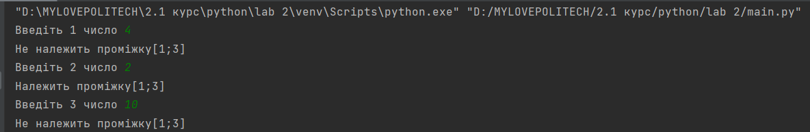

Завдання 2. Дано номер року (позитивне ціле число). Визначити кількість днів в цьому році, враховуючи, що звичайний рік нараховує 365 днів, а високосний - 366 днів. Високосним вважається рік, ділиться на 4, за винятком тих років, які діляться на 100 і не діляться на 400 (наприклад, роки 300 1300 і 1900 не є високосними, а 1200 і 2000 - є).
Лістинг: year=int(input("Введіть рік"))
if (year%4==0 and year%100!=0) or (year%4==0 and year%400==0):
print("В цьому році 366 днів")
else:
print("В році 365 днів")

Результат:
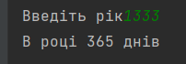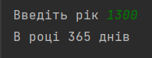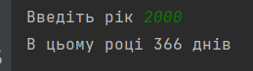

Завдання 3. Написати програму обчислення вартості покупки з урахуванням знижки. Знижка в 3% надається в тому випадку, якщо сума покупки більше 500 грн., В 5% - якщо сума більше 1000 грн.
Лістинг: SummBuy = int(input("Введіть вартість покупки:"))
if SummBuy<500:
print("Знижка від 500грн!")
elif SummBuy>500 and SummBuy<1000:
SummBuy *= 0.97
print("Вартість зі знижкою",SummBuy)
elif SummBuy>1000:
SummBuy*=0.95
print("Вартість зі знижкою", SummBuy)
Результат:
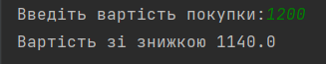
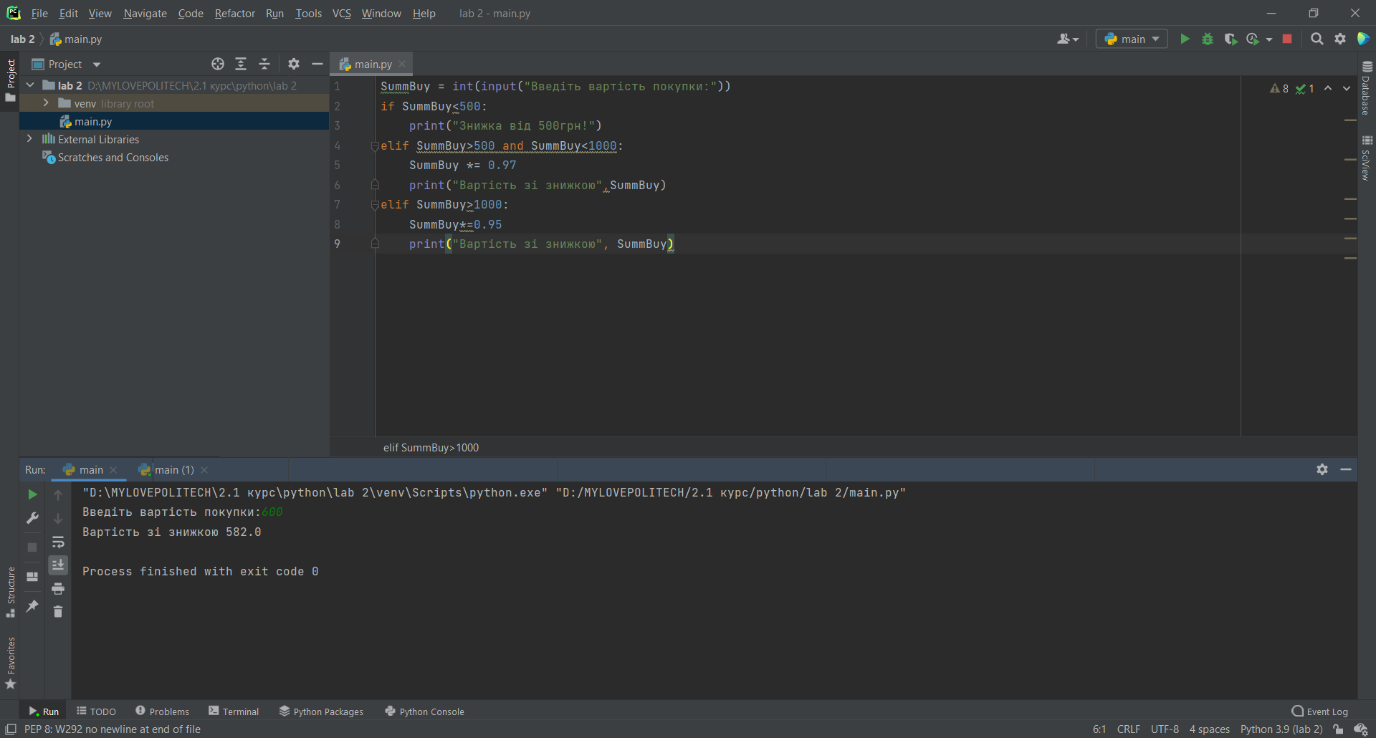
Завдання 4. Знайти косинус мінімального з 4 заданих чисел.
Лістинг:
import math
a=int(input("Введіть 1 число"))
b=int(input("Введіть 2 число"))
if b>a:
tmp=b
else:
tmp=a
a=int(input("Введіть 3 число"))
if a>tmp:
tmp=a
a=int(input("Введіть 4 число"))
if a>tmp:
tmp=a
print("Косинус найбільшого числа",tmp,math.cos(tmp))
Результат:
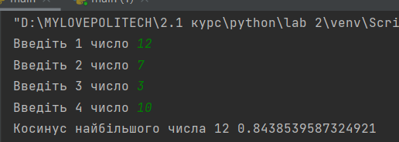
Завдання 5. Вивести на екран синус максимального з 3 заданих чисел.
Лістинг: import math
a=int(input("Введіть 1 число"))
b=int(input("Введіть 2 число"))
if b<a:
tmp=b
else:
tmp=a
a=int(input("Введіть 3 число"))
if a<tmp:
tmp=a
print("Синус найменшого числа",tmp,math.sin(tmp))
Результат:
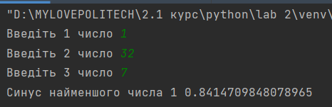
Завдання 6:Складіть програму підрахунку площі рівнобедреного трикутника. Якщо площа трикутника парна, розділити її на 2, в іншому випадку вивести повідомлення «Не можу ділити на 2!»
Лістинг:
import math
a=int(input("Введіть основу"))
b=int(input("Введіть бедро"))
S=math.sqrt((b*b)-((a/2)*(a/2)))
S=(b*S/2)
if S%2==0:
print(S)
else:
print("Не можу ділити на 2!")
Результат:
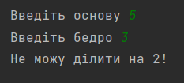
Завдання 7: Скласти програму, яка по даному числу (1-12) виводить назву відповідного йому місяця англійською мовою.
Лістинг:
Month=['January','February','March','April','May','June','July','August','September','October','November','December']
month=int(input("Введіть номер місяця"))
print("Назва місяцю англійською",Month[month-1])
Результат:
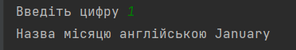
Завдання 8: Дано три числа. Знайти кількість позитивних чисел серед них;
Лістинг:
first=int(input())
tmp=0
if first>0:
tmp+=1
first=int(input())
if first>0:
tmp+=1
first=int(input())
if first>0:
tmp+=1
print("Кількість позитивних чисел:",tmp)

Результат:
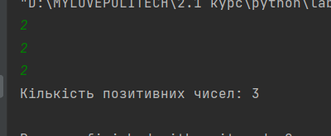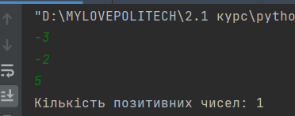
Завдання 9: . Дано два числа A і B (A< B). Знайти суму всіх цілих чисел від А до В включно.Вирішити задачу використовуючи циклічну конструкцію for.
Лістинг:
A=int(input("Введіть А"))
B=int(input("Введіть B"))
if A>B:
print("A>>>B!!")
tmp=0
for A in range(B):
tmp+=A
tmp+=B
print(tmp)
Результат: 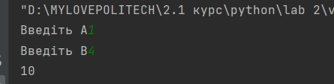

Завдання 10: Дано два числа A і B (A<B). Знайти суму квадратів всіх цілих чисел від А до В включно. Вирішити задачу використовуючи циклічну конструкцію for.
Лістинг:
A=int(input("Введіть А"))
B=int(input("Введіть B"))
if A>B:
print("A>>>B!!")
tmp=0
for A in range(B):
tmp+=(A*A)
tmp+=(B*B)
print(tmp)

Результат: 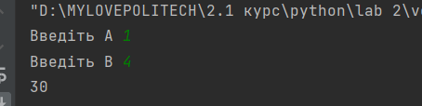
Завдання 11: Знайти середнє арифметичне всіх цілих чисел від a до 200 (значення a і b вводяться з клавіатури; a≤ 200). Вирішити задачу використовуючи циклічну конструкцію for.
Лістинг: A=int(input("Введіть А"))
if A>200:
print("A>>>200!!")
else:
tmp=0
for i in range(A, 200):
tmp+=i
tmp/=(float)(200-A)
print("С,А",tmp)

Результат:
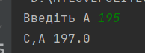
Завдання 12: Знайти суму всіх цілих чисел від a до b (значення a і b вводяться з клавіатури; b ≥a). Вирішити задачу використовуючи циклічну конструкцію while.
Лістинг: A=int(input("Введіть А"))
B=int(input("Введіть B:"))
tmp=0
if(A>B):
print("A<B!!!!")
else:
while(B>=A):
tmp+=A
A+=1
print("Сумма всіх натуральних чисел від А до B",tmp)
Результат:
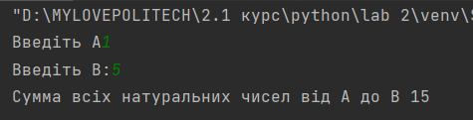
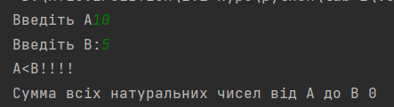
Завдання 13:
Лістинг: A=int(input("Введіть А"))
tmp=0
if(A<=0 or A>=50):
print("0<=A<=50!!!")
else:
for i in range(A,51):
tmp+=(i**2)
print(tmp)
Результат:
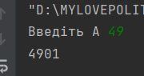
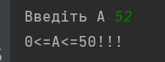
Завдання 14: Дано ціле число N (> 1). Знайти найменше ціле число K, при якому виконується нерівність 5 ^ K> N. Вирішити задачу використовуючи циклічну конструкцію while.
Лістинг:
N=int(input("Введіть N"))
K = 1
if(N<1):
print("N<1!!!!!")
else:
while(5**K< N):
K+=1
print(K)
Результат виконання:
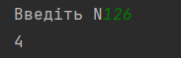
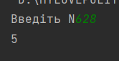
Завдання 15: Серед чисел 1, 4, 9, 16, 25, ... знайти перше число, більше n. Вирішити задачу використовуючи циклічну конструкцію for.
Лістинг: N=int(input("Введіть N"))
result =0
if(N<0):
print("N<0!!!!!")
else:
for i in range(1,100):
if i**2>N:
result=i**2
break
print(result)
Результат виконання:
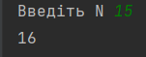
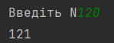
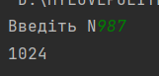
Завдання 16: Серед чисел 1,2, 5, 10, 17, 26, ... знайти перше число, більше n. Умовний оператор не використовувати. Вирішити задачу використовуючи циклічну конструкцію while.
n = int(input("Введіть n"))
i=1
k=1
while i<n:
i+=k
k+=2
print(i)
Результат:
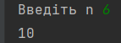
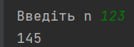

Висновок: Ми познайомились із структурою розгалуження (if, ifelse, if-elif-else). Ознайомилися з циклічними конструкціями і їх використанням в мові Python. Навчилися працювати з числами і рядками використовуючи дані структури.

